LAPORAN

PRAKTIKUM KEAMANAN JARINGAN

MODUL 2

Nama : Bagas Syaffurqon

NIM : L200160174

Hasil Percobaan 1.

1. Port yang aktif

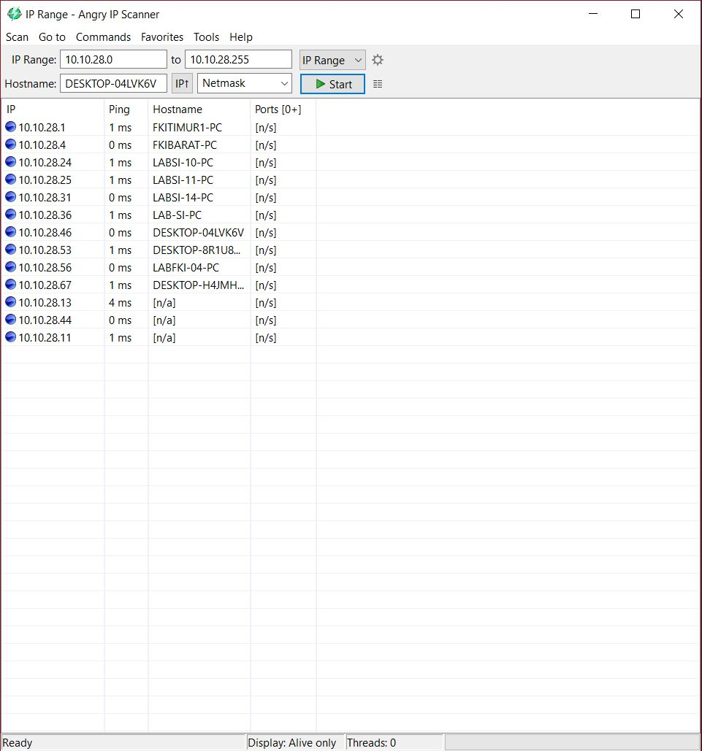

1. Port yang hidup dan portnya terbuka saja

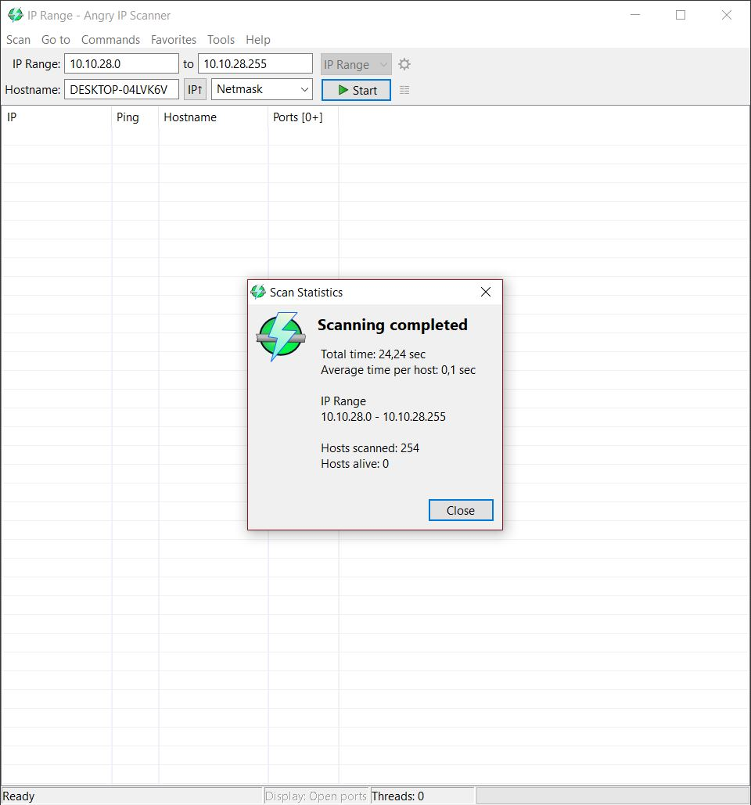

Hasil Percobaan 2.

1. Nmap –sS 10.10.28.67 (Ip address yang aktif)

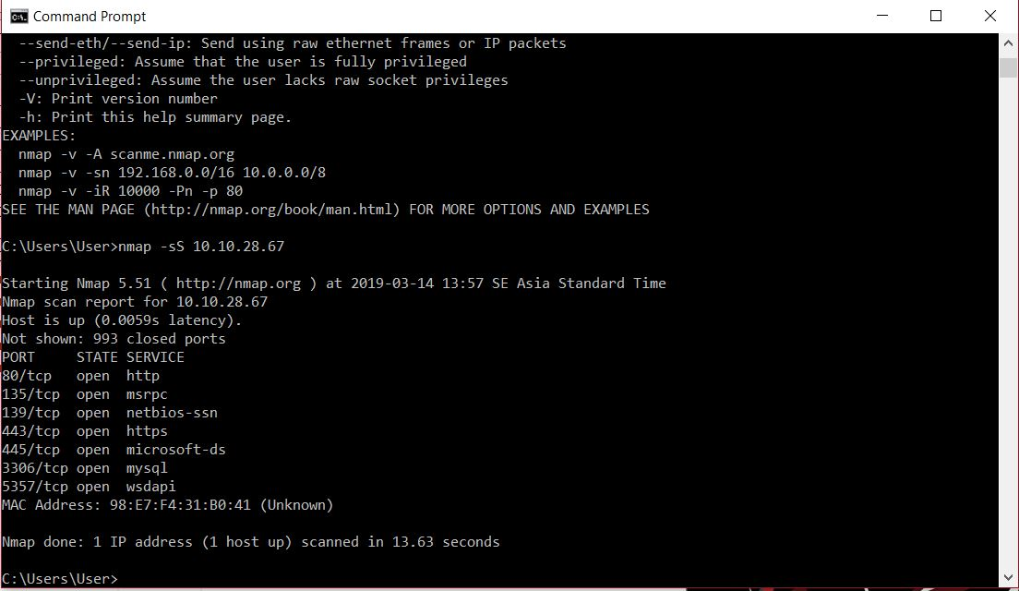

1. Nmap –sT 10.10.28.67 (Ip address yang aktif)

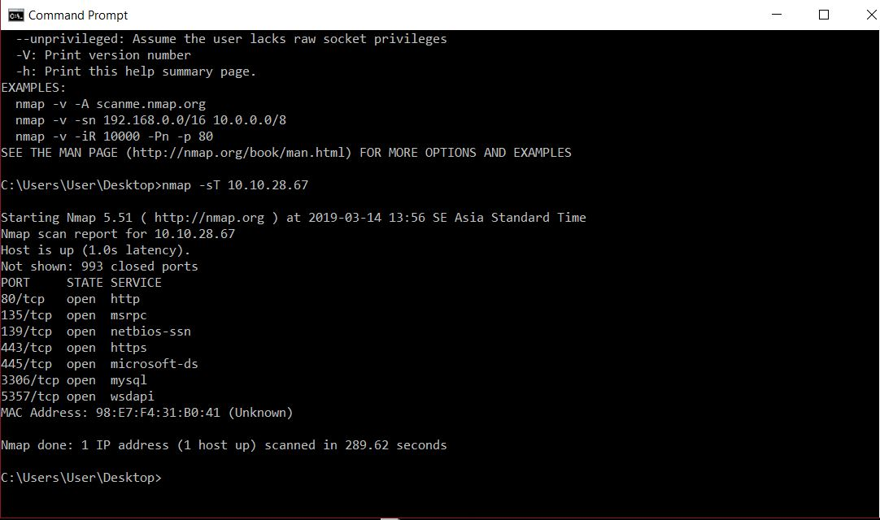

1. Melakukan 3 web scaning port –sS dan –sT
2. [www.google.com](http://www.google.com)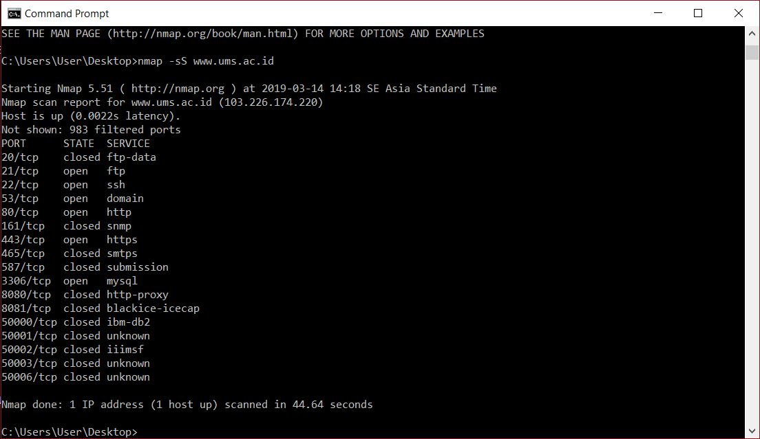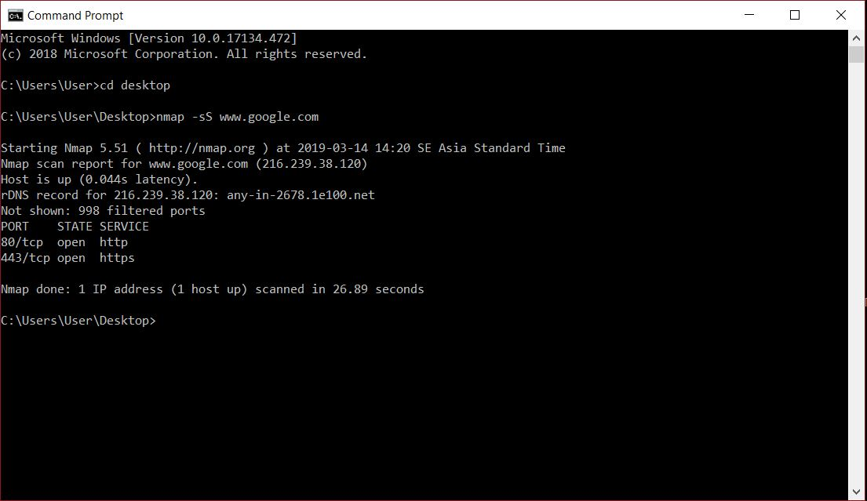
3. [www.ums.ac.id](http://www.ums.ac.id)

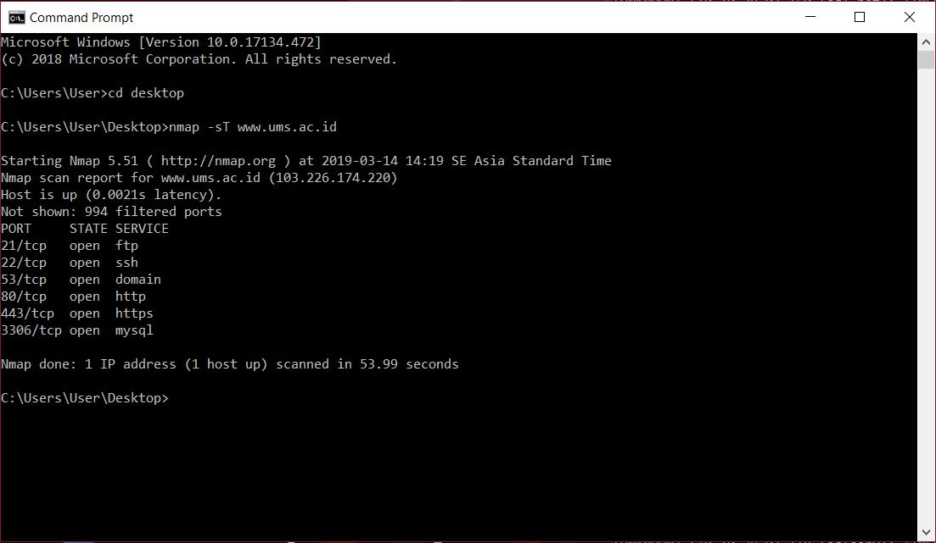

1. [www.yahoo.co.id](http://www.yahoo.co.id)

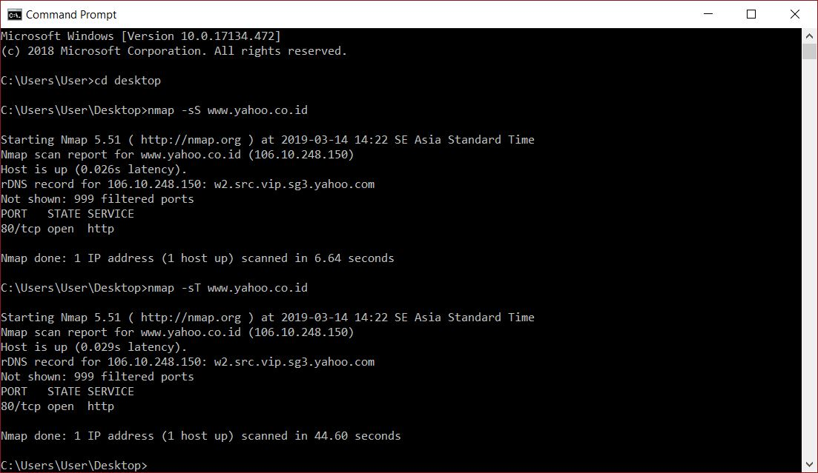

Hasil Percobaan 3.

* 1. Scaning port TCP nc –v –z –w2 10.10.28.0 1-5

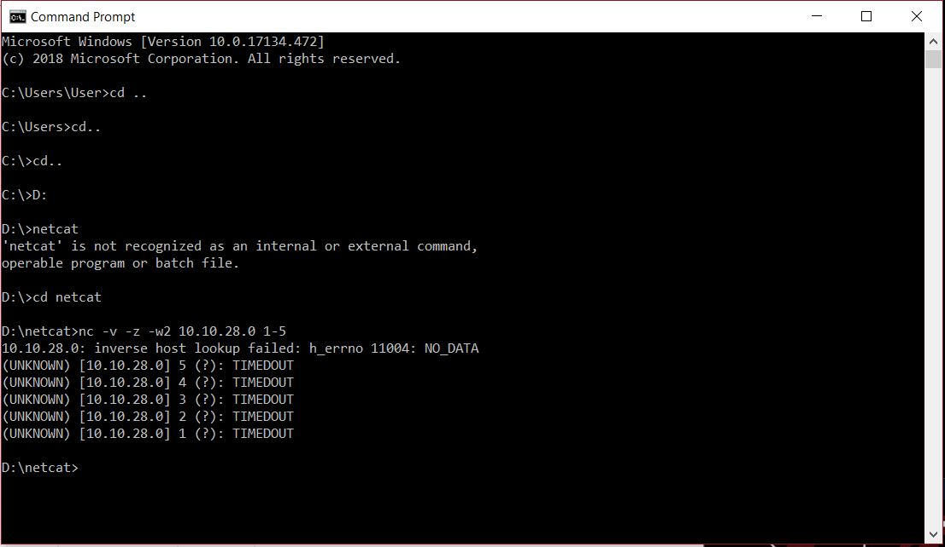

* 1. Scaning port TCP nc –u–v –z –w2 10.10.28.0 1-150

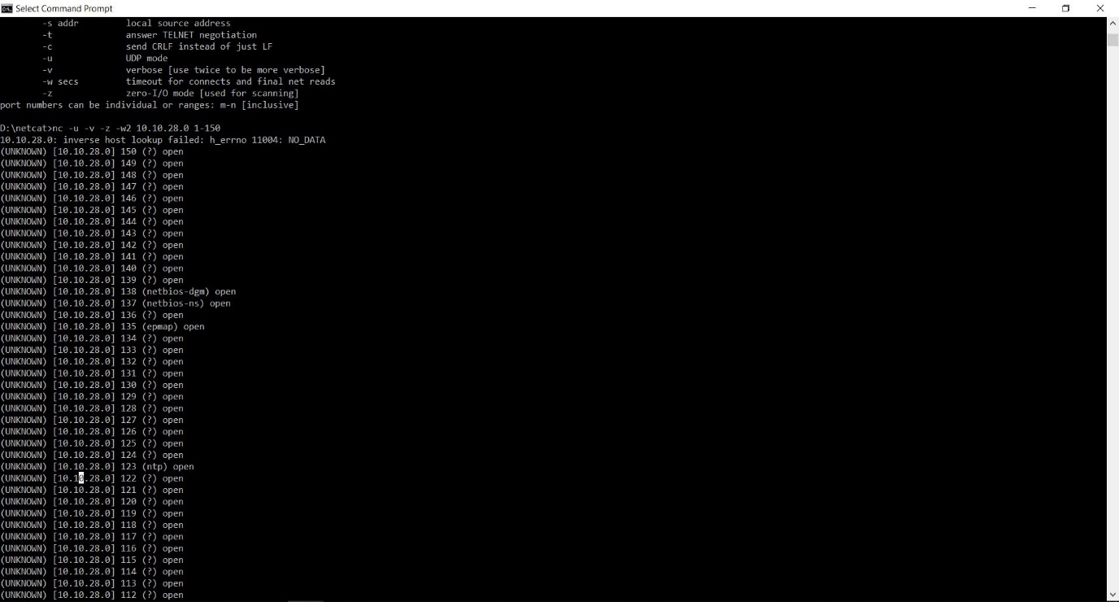

* 1. Scanning port 3 website
     + 1. [www.google.com](http://www.google.com)

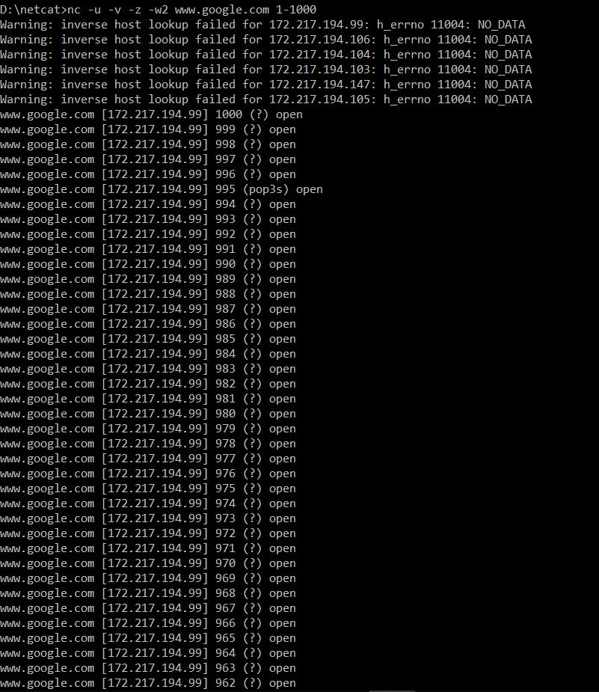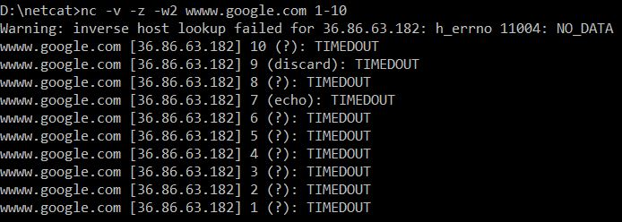

* + - 1. [www.ums.ac.id](http://www.ums.ac.id)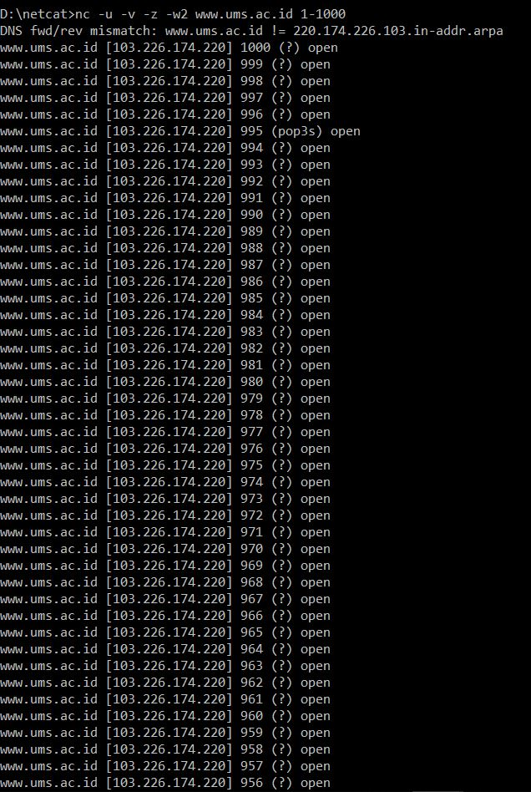

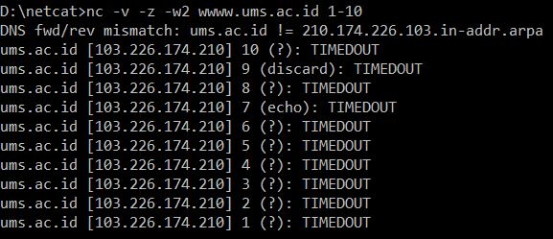

* + - 1. [www.yahoo.co.id](http://www.yahoo.co.id)

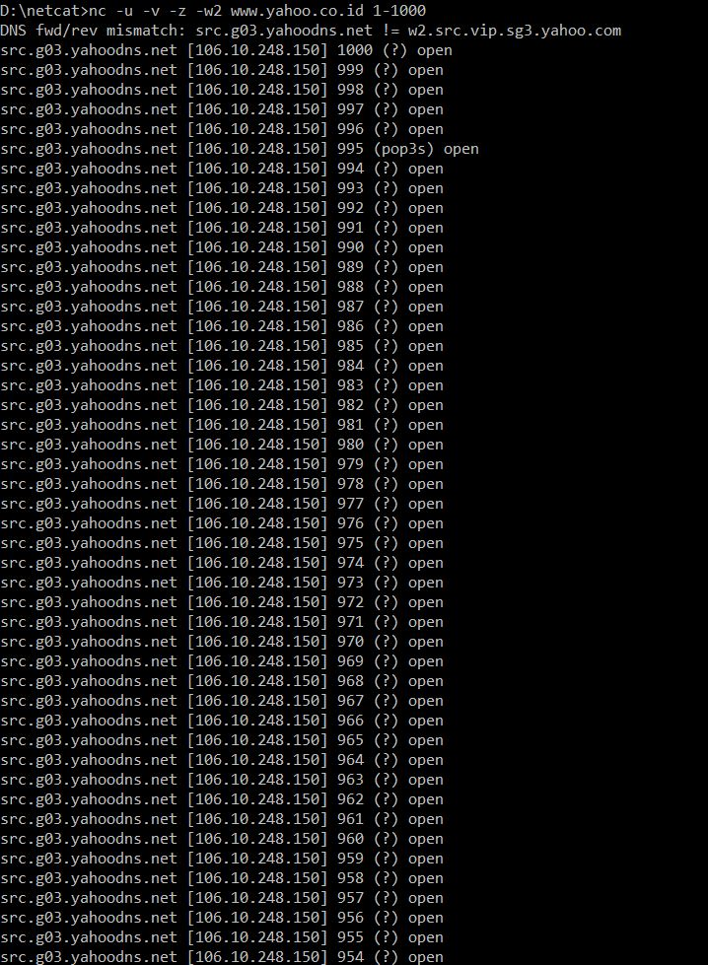

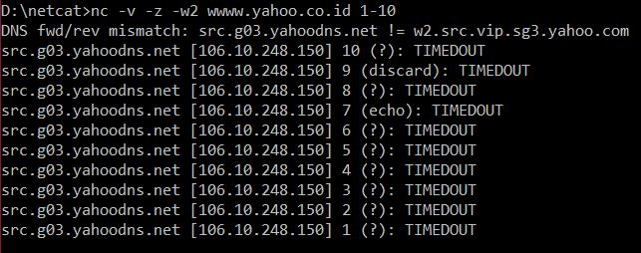

Hasil percobaan 4.

1. nmap –O 10.10.28.13

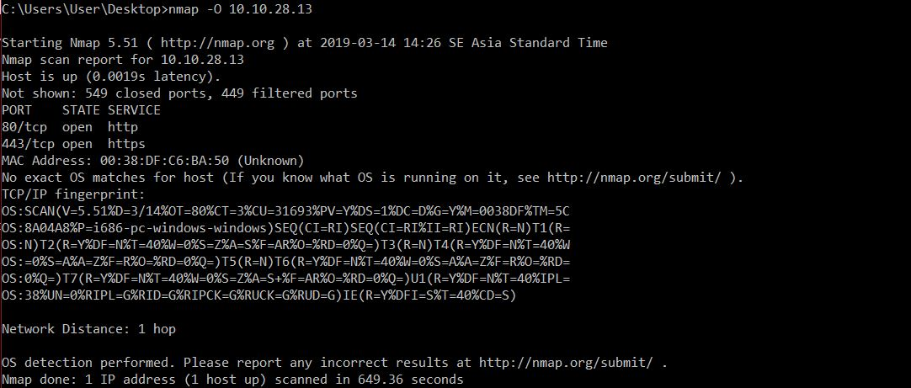

1. nmap –p80 –O 10.10.28.13

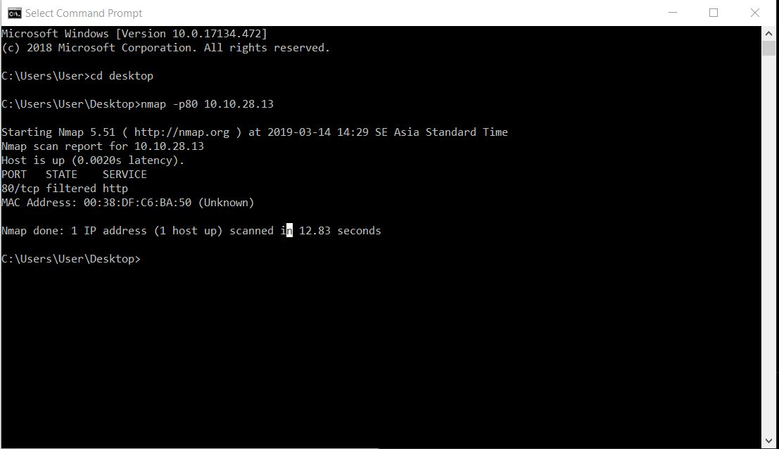

1. melakukan scaning pada 3 website
2. [www.gooole.com](http://www.gooole.com)

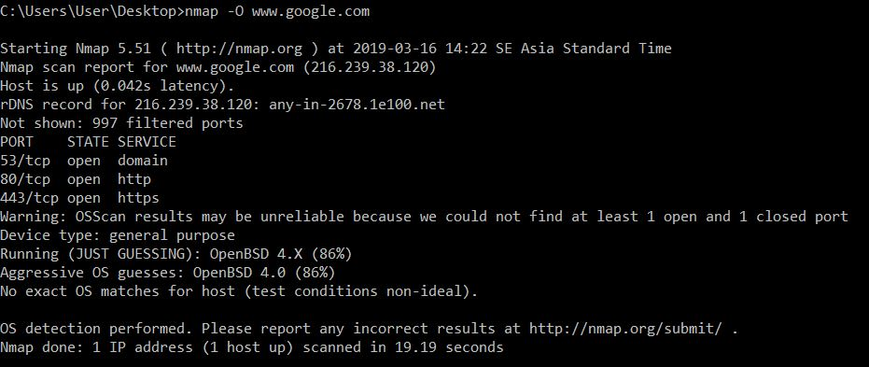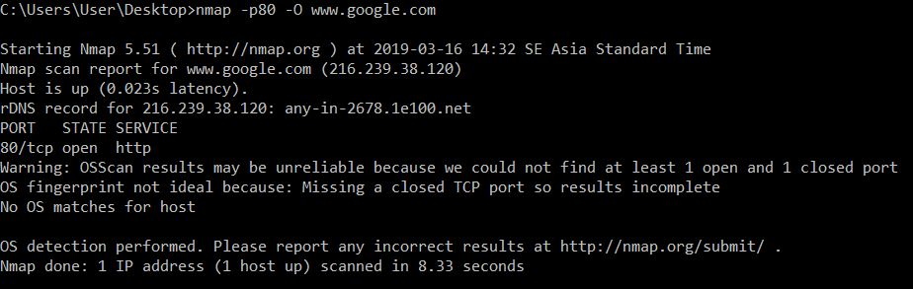

1. [www.ums.ac.id](http://www.ums.ac.id)

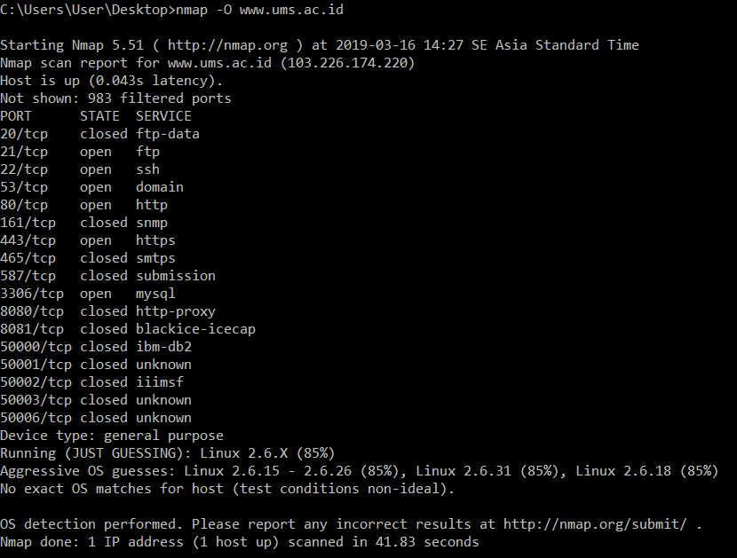

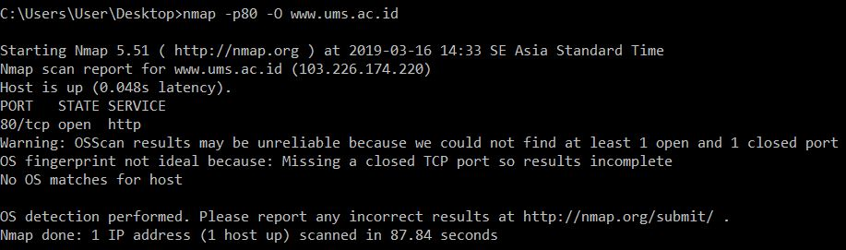

1. [www.yahoo.co.id](http://www.yahoo.co.id)